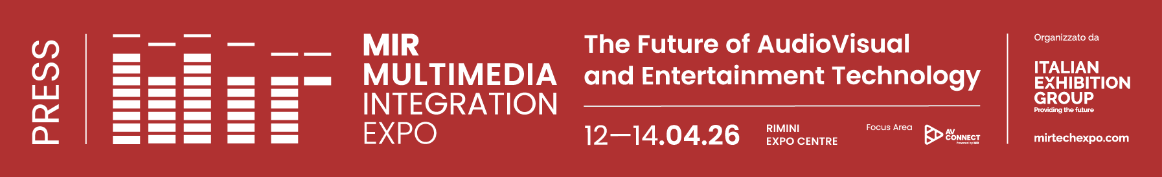

nota stampa finale

RIMINI, MIR 2026 SI CONFERMA L'UNICA FIERA DI RIFERIMENTO PER IL CENTRO MEDITERRANEO
NEL MONDO DELLE TECNOLOGIE AUDIOVISIVE B2B

• Molto partecipata, l’edizione 2026 mette a segno un + 15% di presenze dall’estero
•114 appuntamenti in 3 giorni tra palchi, immersive room e aree esperienziali
• MIR Club si riconferma l'unico punto di incontro del mondo dj e clubbing
• AV Connect conquista il mondo della System Integration: il nuovo progetto piace al mercato

Rimini, 14 aprile 2026 - Si chiude oggi in fiera a Rimini un'edizione che ha scritto una nuova pagina per MIR – Multimedia Integration Expo, la manifestazione di riferimento per il mondo B2B delle tecnologie audio, video e luci, capace di riunire i più importanti brand nazionali e internazionali del settore organizzata da Italian Exhibition Group (IEG). Partecipazione straordinaria di operatori con un + 15% di presenze estera, 10 padiglioni, oltre 40.000 metri quadrati di esposizione, oltre 140 aziende e 250 brand presenti e un palinsesto di 35 eventi tra convegni, masterclass e momenti formativi: numeri che confermano Rimini come cuore pulsante dell'innovazione audiovisiva e dell'intrattenimento professionale e MIR come manifestazione senza eguali nel panorama del Centro Mediterraneo.

UN ECOSISTEMA VIVO: L'ESPERIENZA E L'IMMERSIVITÀ AL CENTRO
MIR 2026 si è trasformata in un vero e proprio ecosistema esperienziale, con un calendario di 114 appuntamenti in tre giorni. I palchi di Live You Play hanno confermato il loro ruolo strategico tra tecnologia, performance e business, le Immersive Room hanno offerto esperienze multisensoriali di alto profilo e l'area esterna Sound Power ha trasformato ogni demo in uno spettacolo a cielo aperto. Ha fatto inoltre il suo debutto MIRILLUMINO, primo format immersivo dedicato al Lighting Design, capace di coniugare cultura, estetica e tecnologia e la risposta entusiasta del pubblico ne ha già confermato il futuro.

OLTRE L'ESPOSIZIONE: FORMAZIONE E NETWORKING
MIR non è soltanto una fiera ma un luogo in cui la comunità professionale del settore si ritrova, si aggiorna e cresce. I 35 eventi tra convegni, masterclass e sessioni formative hanno trasformato ogni giornata in un'occasione concreta di arricchimento professionale e confronto. Un approccio che è nel DNA di Italian Exhibition Group e caratterizza tutte le manifestazioni del Gruppo, capaci di creare valore reale per le filiere che rappresentano. Non a caso la manifestazione si è chiusa con "Backstage on Stage", tavola rotonda promossa da Prostand Corporate Academy e ObService – ente accreditato dalla Regione Emilia-Romagna sul ruolo della formazione nel settore fieristico e degli eventi. I lavori si sono aperti con il saluto istituzionale del Sindaco di Rimini, Jamil Sadegholvaad. Presenti Vincenzo Colla, vicepresidente della Regione Emilia-Romagna, con un contributo sul legame tra politiche pubbliche, sviluppo economico e valorizzazione delle competenze; Corrado Peraboni, amministratore delegato di IEG; Roberto Bondioli, amministratore delegato di Prostand, per una visione industriale e operativa maturata all’interno del sistema fieristico, con particolare attenzione al ruolo della formazione continua, ai processi di certificazione delle competenze e all’integrazione dei principi di D&I nelle strategie aziendali. Sul palco anche la psicologa del lavoro Carmelina Fierro, Oriana Ciarrocchi, presidente del Comitato scientifico ItalShow, e Chiara Mussoni, direttrice di Ob Service - Città dei Maestri.

MIR CLUB: LA QUARTA EDIZIONE CONSACRA IL CLUBBING
Per il quarto anno consecutivo, MIR Club è stato l'unico punto di incontro reale per il mondo del dj e del clubbing professionale. Un evento nell'evento che ha catalizzato l'attenzione di tutta la filiera - dai produttori di hardware agli artisti, dai distributori ai club owner - in un format che unisce educational, networking e spettacolo come nessun altro in Italia. La partecipazione agli eventi del MIR Club è stata ancora una volta eccellente, a riprova di quanto questo spazio sia diventato imprescindibile per chi opera nel mondo della musica elettronica e dell'intrattenimento notturno.

AV CONNECT: LA SYSTEM INTEGRATION GUARDA AL FUTURO
Grande interesse ha suscitato tra i professionisti della System Integration il nuovo progetto AV Connect, accolto con entusiasmo da un pubblico che ha riconosciuto nel progetto una risposta concreta alle sfide di integrazione e convergenza tecnologica che il mercato pone oggi alle aziende. Il programma ha preso forma attraverso 7 eventi tra round table e convegni, con approfondimenti verticali che hanno permesso agli operatori di entrare nel merito delle tematiche più rilevanti per il settore, favorendo un confronto diretto tra esperti, aziende e professionisti. Un segnale importante che traccia una direzione precisa per le prossime edizioni.

MIR, UNICA FIERA DI RIFERIMENTO PER IL CENTRO MEDITERRANEO
I dati e il sentiment raccolti al termine di questa edizione parlano di un MIR fiera di riferimento per dimensioni, presenze ed espositori nel Centro Mediterraneo per il mondo delle tecnologie audiovisive professionali. La presenza di visitatori internazionali conferma la proiezione globale di una manifestazione che ha saputo costruire, nel tempo, una reputazione solida e riconosciuta ben oltre i confini nazionali. Tutti i più importanti brand del settore italiani e stranieri hanno scelto ancora una volta Rimini come palcoscenico privilegiato per presentare le proprie novità e incontrare il mercato.

APPUNTAMENTO AL 2027
L'energia di questa edizione è già proiettata verso il futuro. Il team organizzativo è al lavoro per rendere MIR 2027 ancora più ambizioso, coinvolgente e innovativo. L’appuntamento per il prossimo anno è alla Fiera di Rimini dal 4 al 6 aprile 2027: nuove tecnologie, nuovi format e nuove opportunità di business e formazione sono già in cantiere per scrivere insieme una nuova pagina di successi.

ABOUT MIR 2026
Data: 12/14 aprile 2026; qualifica: fiera internazionale; organizzazione: Italian Exhibition Group S.p.A.; periodicità: annuale; edizione: 9ª; ingresso: pubblico e operatori; info: www.mirtechexpo.com

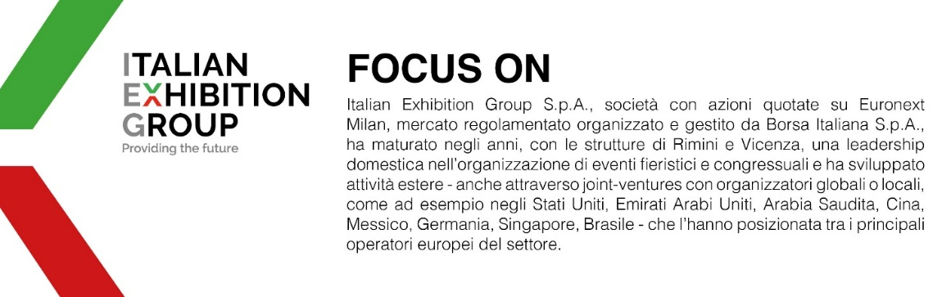

PRESS CONTACT ITALIAN EXHIBITION GROUP
head of corporate communication & media relation: Elisabetta Vitali
press office manager: Marco Forcellini, Pier Francesco Bellini | press office coordinator: Luca Paganin | press office specialist: Mirko Malgieri; Nicoletta Evangelisti | press office assistant: Julia Andreatta media@iegexpo.it
MEDIA AGENCY MIR
Naper Multimedia| Zoe Perna | T. +39 02 97699600 | zoe.perna@napermultimedia.it | staff@napermultimedia.it

Il presente comunicato stampa contiene elementi previsionali e stime che riflettono le attuali opinioni del management (“forward-looking statements”) specie per quanto riguarda performance gestionali future, realizzazione di investimenti, andamento dei flussi di cassa ed evoluzione della struttura finanziaria. I forward-looking statements hanno per loro natura una componente di rischio ed incertezza perché dipendono dal verificarsi di eventi futuri. I risultati effettivi potranno differire anche in misura significativa rispetto a quelli annunciati, in relazione a una pluralità di fattori tra cui, a solo titolo esemplificativo: andamento del mercato della ristorazione fuori casa e dei flussi turistici in Italia, andamento del mercato orafo - gioielliero, andamento del mercato della green economy; evoluzione del prezzo delle materie prime; condizioni macroeconomiche generali; fattori geopolitici ed evoluzioni del quadro normativo. Le informazioni contenute nel presente comunicato, inoltre, non pretendono di essere complete, né sono state verificate da terze parti indipendenti. Le proiezioni, le stime e gli obiettivi qui presentati si basano sulle informazioni a disposizione della Società alla data del presente comunicato

